**新 书 推 荐**

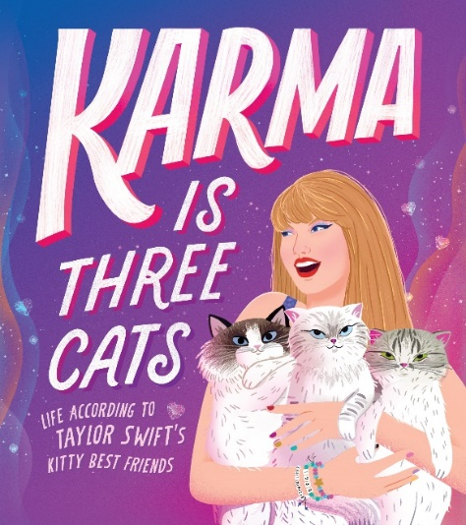

**中文书名：《卡玛是三只猫：泰勒·斯威夫特最好的猫猫朋友们的生活》**

**英文书名：****KARMA IS THREE CATS: Life According to Taylor Swift’s Kitty Best Friends**

**作 者：****Bella Montgomery and Carolina Marando**

**出 版 社：Castle Point**

**代理公司：Biagi/ANA**

**页 数：32页**

**出版时间：2025年1月**

**代理地区：中国大陆、台湾**

**审读资料：电子稿**

**类 型：****知识绘本**

**内容简介：**

娱乐圈最著名的猫有话要说！

泰勒的可爱小猫委员会将在这本有趣的图画书中大放异彩，适合所有年龄段的泰勒·斯威夫特的粉丝们阅读。读者们将关注着泰勒的三只小猫的日常生活：梅瑞狄斯·格雷（Meredith Grey）严肃的态度让泰勒的日程安排得井然有序，本杰明·巴顿（Benjamn Button）制造麻烦的方式让泰勒的写作保持新鲜，奥利维亚·本森（ Olivia Benson）的自我照顾则保持着泰勒作为中心。这本书独特的视角设定使它与业内其他书籍都截然不同！

**作者简介：**

卡罗莱·马兰多（Carolina Marando）出生并成长于布宜诺斯艾利斯，那里周围都是手工艺、文学和音乐。她是一名平面设计师，拥有视觉传达学士学位。她专注于字体和插画的学习，作品也反映着自己的个性。在极端之间取得平衡：女性化和强大、天真但有趣而强烈、神奇、神秘、诗意和自发。她将对字母绘画的热情与拼贴、绘画和数字编辑相结合。她为杂志、书籍封面、文具、社交媒体做插图，甚至设计字体。她的字体“Blog Script”被用于无数产品中。2017年，它出现在NSPCC活动中，与伦敦的圣诞灯一起装饰牛津街。2018年，“法国斗牛犬"和"La Tagueria"在拉丁美洲双年展Tipos Latinos 中获奖。Caro 喜欢在她的工作室里画画，喝一杯茶，养着她的宠物:Zoe、她的狗 Toulouse 和她的两只黑猫 Elvis。

**内页插图：**

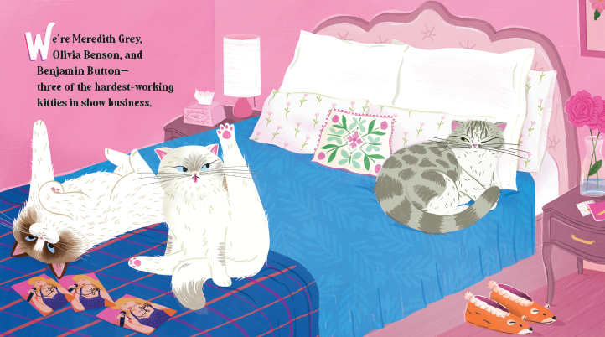

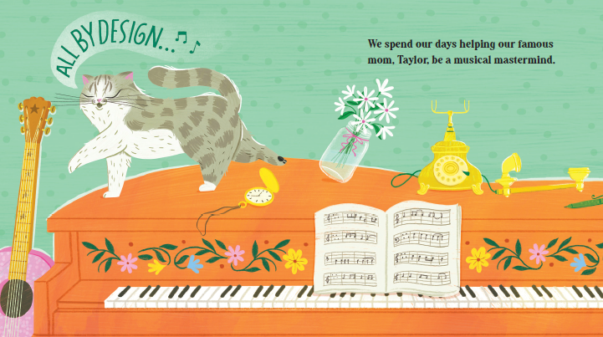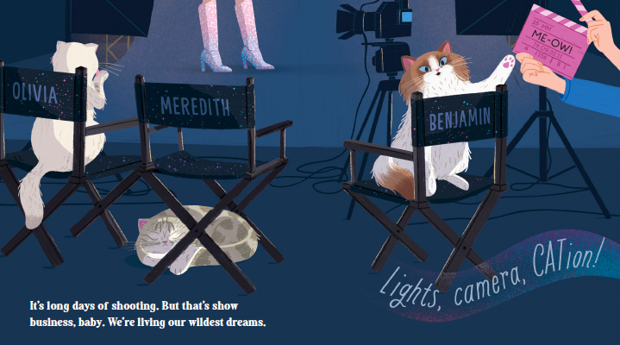

**感谢您的阅读！**

**请将反馈信息发至：版权负责人**

**Email**：[Rights@nurnberg.com.cn](mailto:Rights@nurnberg.com.cn)

安德鲁·纳伯格联合国际有限公司北京代表处

北京市海淀区中关村大街甲59号中国人民大学文化大厦1705室, 邮编：100872

电话：010-82504106,   传真：010-82504200

公司网址：[http://www.nurnberg.com.cn](http://www.nurnberg.com.cn/)

书目下载：<http://www.nurnberg.com.cn/booklist_zh/list.aspx>

书讯浏览：<http://www.nurnberg.com.cn/book/book.aspx>

视频推荐：<http://www.nurnberg.com.cn/video/video.aspx>

豆瓣小站：<http://site.douban.com/110577/>

新浪微博：[安德鲁纳伯格公司的微博_微博 (weibo.com)](https://weibo.com/1877653117/profile?topnav=1&wvr=6)

微信订阅号：ANABJ2002

